

**הפקולטה להנדסת חשמל ע"ש אנדרו וארנה ויטרבי**

מעבדה 1א 1



פרויקט סיום

תבנית דוח מסכם

גרסה 1.02

אביב 2019

מחברים: אברהם קפלן, דודי בר-און

|  |  |  |
| --- | --- | --- |
| סטודנט | שם פרטי | שם משפחה |
| 1 | אוהד | אפרתי |
| 2 | אלכסנדר | בלבנוב |

|  |  |
| --- | --- |
| שם הפרויקט | Space Inveders |
| שם המדריך הקבוע | אילן |

תוכן עניינים – פרויקט

Contents

1 נספח מנהלתי 3

1.1 תכנון זמנים 3

1.2 סיכום פגישות 3

2 הקדמה 3

2.1 צילום של הפרויקט 3

2.2 הנחיות כלליות 3

3 אפיון הפרויקט 4

3.1 הדרישות המקוריות מהפרויקט -(כמו במצגת) 4

3.2 החלק היצירתי 4

יש להגיש חלק זה למעבדת פרויקט VGA 4

4 ארכיטקטורה 4

5 סכמת מלבנים פנימית 5

רשימת מכלולים (מלבנים) עיקריים, תפקידם וסדר ביצועם 5

5.1 פרוט ארבעת המודולים העיקריים 6

5.1.1 [שם המודול] 6

5.2 בחירת המודולים למצגת סופית 7

יש להגיש חלק זה למעבדת אינטגרציה PIPE 7

6 שלבים במימוש הפרויקט 8

6.1 סיפתח 8

6.2 פתיחת PIPE 8

7 תיאור מפורט של שני מודולים -(כמו במצגת) 8

7.1 [שם המודול] - [שם הסטודנט האחראי] 8

7.1.1 דיאגרמת מלבנים (תהליכים) 8

7.1.2 דיאגרמת מצבים- bubble diagram ) בועות ) 8

7.1.3 פרט את המצבים העיקריים - 9

7.1.4 מסך(י) סימולציה 9

7.2 [שם המודול] - [שם הסטודנט האחראי] 10

7.2.1 דיאגרמת מלבנים 10

7.2.2 דיאגרמת מצבים- bubble diagram ) בועות ) 10

7.2.3 פרט את המצבים העיקריים - 10

7.2.4 מסך(י) סימולציה 11

יש להגיש חלק זה בסוף מעבדת אינטגרציה / CODE REVIEW 11

8 Signal Tap (S.T.) 12

9 מימוש ההירארכיה עליונה 12

9.1 שרטוט 12

9.2 צריכת משאבים 13

10 סיכום ומסקנות 13

11 המלצות לשנה הבאה 13

12 נספחים: דפי נתונים, דפי מידע שונים בהם השתמשת. 13

# נספח מנהלתי

## תכנון זמנים

כאן **תתכננו** מתי תעשו כל שלב, ותוך כדי העבודה תמלאו את הביצוע **בפועל**

|  |  |  |  |  |
| --- | --- | --- | --- | --- |
| תיאור | תאריך מתוכנן | תאריך בפועל |  | הערות ומסקנות |
| דיון בהגדרת הפרויקט |  |  |  |  |
| סכמת מלבנים סיפתח |  |  |  |  |
| סכמת מלבנים PIPE |  |  |  |  |
| מכונת מצבים של כל הפרויקט |  |  |  |  |
| הגדרת שני המכלולים העיקריים |  |  |  |  |
| CODE REVIEW |  |  |  |  |
| דיונים על בעיות |  |  |  |  |

## סיכום פגישות

כאן **תתכננו** מתי תפגשו עם המדריכים , מה תראו להם ותסכמו את עיקר הדיון

|  |  |  |  |  |  |
| --- | --- | --- | --- | --- | --- |
| תיאור | נושא לשיחה | תאריך בפועל | שם המדריך | צפי לתוצאות | הערות ומסקנות |
| דיון בהגדרת הפרויקט | מפרט ניר |  |  | תוכנית עבודה |  |
| דיון בארכיטקטורה | סכמת מלבנים בעפרון |  |  | משוב על המכלולים |  |
| דיון בPIPE | TOP |  |  | משוב על המכלולים |  |
| דיונים על בעיות |  |  |  | פתרון בעיות |  |
| CODE REVIEW | TOP  מכלולים |  |  | משוב על המכלולים |  |

# הקדמה

## צילום של הפרויקט

|  |
| --- |
| צילום יש להוסיף רק בסוף |

## הנחיות כלליות

* מטרת הדוח לתכנן ולתעד בצורה מלאה את פרויקט הסיום שבצעתם.
* יש לכתוב בצורה מלאה וברורה, כך שנתן יהיה בעתיד על סמך קריאת הדוח, להבין את הפרויקט.
* יש לוודא שכל השרטוטים, הסכמות, האיורים, הגרפים, התמונות וכו' ברורים ומובנים. שרטוט מ QUARTUS ע"י: סימון השרטוט, העתק, הדבק, ולא Print-Screen.
* בכל אחד מפרקי הדוח, יש לציין את החלק השייך לתוספת היצירתית.

# אפיון הפרויקט

## הדרישות המקוריות מהפרויקט -(כמו במצגת)

|  |
| --- |
| במשחק ספייס אינביידר ניצור מטריצה של מפלצות היורות על השחקן באופן אקראי, כאשר המפלצות נעות באופן אקראי וגם יורות באופן אקראי ימינה ושמאלה השחקן שולט על תנועתו –ימינה ושמאלה ויכול לירות על המפלצות על מנת להשמידן.(כאשר ירי מלווה בצליל)נתחזק מטריצת דגלים(בוליאנית)השומרת האם כל מפלצת במטריצה בחיים או לא. |

במידה וחסרו פרטים בהגדרת בפרויקט, הוסף את ההנחות שלך לפיהם פעלת.

|  |
| --- |
|  |

## החלק היצירתי

הדרישות הנוספות מהפרויקט כתוצאה מהחלק היצירתי שהוספת.

|  |
| --- |
| נוסיף מפלצת המופיעה במהלך המשחק עם התקדמות השחקן בניקוד, זוהי מפלצת בוס בצורה אלכסונית ימינה שמאלה מטה ומעלה, ויכולה להוריד לשחקן חיים בהתנגשות. |

# יש להגיש חלק זה למעבדת פרויקט VGA

# ארכיטקטורה

היחידות מהן בנוי הפרויקט (כרטיסים, אמצעי קלט/פלט וכו') וזרימת הנתונים דרכן.

שרטוט המבנה והסבר תפקידה של כל יחידה. – *העזר ברכיבים מהמצגת ואל תגיש שרטוט בעפרון*

|  |
| --- |
|  |

# סכמת מלבנים פנימית

חלוקת הפרויקט למודולים פונקציונליים והקשרים ביניהם.

שרטוט ***סכמת המלבנים הכללית (VISIO או ( PPT* אמורים להיות כ10-20 מלבנים**



## רשימת מכלולים (מלבנים) עיקריים, תפקידם וסדר ביצועם

פרט בטבלה את כל המכלולים העיקריים. **פחות מעשרה**

רצוי להתחיל עם ליבת הפרויקט (החלק הקשה/הארוך/המסובך של הפרויקט)

* בתפקיד מנוון רשום מה יהיה **המינימום**, אותו תצטרך לממש לפתיחת ה-PIPE
* לכל יחידה פרט את הסיבוכיות שתידרש לדעתך למימושה (קל בינוני כבד) \
* החלט מהו סדר המימוש, מיין את המכלולים לפי סדר זה
* ב"תפקיד מנוון עבור ה PIPE " הכוונה מה יהיה המינימום שמכלול זה יבצע בשלב הראשון, כדי שנוכל להשתמש בו לPIPE , לפני שנרחיב אותו לפונקציונליות מלאה.

|  |  |  |  |  |  |
| --- | --- | --- | --- | --- | --- |
| מודול מס | שם | תפקיד | תפקיד מנוון  עבור ה PIPE | סיבוכיות התכן | סדר ביצוע |
| 1 | Game controller | שליטה באובייקטים הסטאטיים והזזים במשחק,  זיהוי פגיעה שינוי מהירות החייזרים כמות הטילים | הגדרה של שחקן וחייזרים ויכולת שלהם לשחק ולפגוע | גבוהה | 2 |
| 2 | Pre game | מהתחל משחק ולוקח פרטי שחקן | איפוס אובייקטים והתחלת משחק | בינוני | 3 |
| 3 | Post game | מחסל אובייקטים מציג את התוצאה | עצירת המשחק וההכנה למעבר לאיפוס | בינוני | 4 |
| 4 | FSM | מעביר בין מצבי משחק | הפעלת משחק ממצב pregame | נמוך | 5 |
| 5 | Object blocks | מייצג את השחקנים והגופים | שחקן 6 חייזרים וטילים | בינוני | 1 |

## פרוט ארבעת המודולים העיקריים

רשום תת פרק לכל מודול אותו תתכננו (לא לבחור מודול שולי כמו ה MUX )

### [שם המודול]

|  |  |
| --- | --- |
| תפקיד מפורט | Player Block |
| מימוש מצומצם PIPE)) | *יצרת אובייקט שנע ע"י שימוש במקלדת* |
| אופן המימוש | יצירת בלוקים ואינטגרציה בניהם |
| כניסות עיקריות | IsAlive , KeyPad |
| יציאות עיקריות | plrReq |

|  |  |
| --- | --- |
| תפקיד מפורט | Game controller |
| מימוש מצומצם PIPE)) | *הגדרת התנועה של הרכיבים וניטור פגיעה* |
| אופן המימוש | יצירת בלוקים ואינטגרציה בניהם |
| כניסות עיקריות | plrReq , invReq , bulReq |
| יציאות עיקריות | plrAlive , invAlive ,RNDnum |

|  |  |
| --- | --- |
| תפקיד מפורט | FSM |
| מימוש מצומצם PIPE)) | *יכולת מעבר בין מצבי משחק* |
| אופן המימוש | יצירת בלוקים ואינטגרציה בניהם |
| כניסות עיקריות | KeyPad , GameOver |
| יציאות עיקריות | Idle , Play , Done |

|  |  |
| --- | --- |
| תפקיד מפורט | Invader Block |
| מימוש מצומצם PIPE)) | *יצרת אובייקט שנע בעצמו שולח ומגיב לטילים* |
| אופן המימוש | יצירת בלוקים ואינטגרציה בניהם |
| כניסות עיקריות | IsAlive , RNDnum |
| יציאות עיקריות | invReq |

|  |  |
| --- | --- |
| מודול | Game Controller |
| סטודנט | אלכסנדר |
| למה הוא חשוב | המודל הוא לב המשחק |
| מה נציג | קוד ופונקציונליות |

## בחירת המודולים למצגת סופית

|  |  |
| --- | --- |
| מודול | Invader Block |
| סטודנט | אוהד |
| למה הוא חשוב | זהו הרכיב של המפלצות היורות על השחקן והשחקן עליהן. |
| מה נציג | קוד ופונקציונליות |

# יש להגיש חלק זה למעבדת אינטגרציה PIPE

# שלבים במימוש הפרויקט

בגלל המורכבות של הפרויקט יחסית למה שתכננתם עד היום, וכדי שהפיתוח יעשה בצורה חלקה, ביצוע הפרויקט נעשה בשלושה שלבים, מהקל לכבד.

1. סיפתח – ביצוע פריט אחד או שניים הקשורים לממשקים של הפרויקט: תצוגה על מסך VGA וצליל.
2. PIPE – ביצוע מסלול שלם ומנוון של הפרויקט הדורש שיתוף כל המכלולים העיקריים שלו, חלקם בצורה מצומצמת, וחלקם ללא שכפול.
3. הפרויקט השלם.

חובה לבצע את כל השלבים בסדר שלמעלה וכל שלב יש לו חלק בציון על הפרויקט.

כל שלב הוא חלק מדוח הכנה בהתאם ללו"ז המופיע במודל.

## סיפתח

לאחר המימוש העתק את סכמת הTOP לכאן

## פתיחת PIPE

תאר מה יעשה ה PIPE,

העתק לכאן את סכמת המלבנים הכללית וסמן עליה את המכלולים המשתתפים בביצוע ה PIPE

לאחר המימוש העתק את סכמת ההירארכיה העליונה של ה PIPEמ QUARTUS

|  |
| --- |
|  |

# תיאור מפורט של שני מודולים -(כמו במצגת)

שימו לב שיש להקפיד לשים מודול אחד לכל סטודנט- (שיהיה תכנון שלו ועליו הוא יסביר)

**יש לקחת מודולים מסובכים**, רצוי כאלה המכילים המכילים מכונת מצבים , ולא קוד טרוויאלי

לכל מודול יש לבצע את הסעיפים שלהלן.

## [שם המודול] - [שם הסטודנט האחראי]

### דיאגרמת מלבנים (תהליכים)

תאר את המודול כתהליך אחד או יותר.

|  |
| --- |
|  |

### דיאגרמת מצבים- bubble diagram ) בועות )

לתהליכים אותם מימשת בעזרת מכונת מצבים, צייר את דיאגרמת המצבים

|  |
| --- |
| movDTL  movRGT  Idle  movLFT  movDTR |

### פרט את המצבים העיקריים -

|  |  |  |
| --- | --- | --- |
| **שם המצב** | **פעילות עיקרית** | **לאיזה מצב עוברים מהמצב הנוכחי ובאילו תנאים** |
| Idle | מצב התחלתי של מטריצת המפלצות  מגיעים למצב זה לאחר קבלת אות כניסה resetN  (ערכים דיפולטיביים המוגדרים למהירויות Xspeed=0, Yspeed=0 ) | **עוברים** ל**-** movRGT עם עליית השעון בתנאי שסיגנל הכניסה idleN (שבא מהקונטרולר) הוא 1 |
| movRGT | המהירות Xspeed מקבלת ערך התחלתי חיובי המתקבל כפרמטר לצורך תנועת מטריצת המפלצות ימינה | עוברים ל- movDTL עם עליית השעון אם סיגנל הכניסה chgDir שמורה על שינוי כיוון הוא אחד **או** אם מטריצת המפלצות שנעה ימינה הגיעה לסוף המסך (x_Frame_SIZE) |
| movDTL | המהירות Yspeed מקבלת ערך התחלתי המתקבל כפרמטר לצורך תנועת מטריצת המפלצות למטה. | עוברים ל-movLFT עם עליית השעון אם סיגנל הכניסה oneSec שמתקבל ממודול שעון הוא 1. |
| movLFT | המהירות Xspeed מקבלת ערך התחלתי שלילי המתקבל כפרמטר לצורך תנועת מטריצת המפלצות שמאלה | עוברים ל- movDTR אם סיגנל הכניסה chgDir שמורה על שינוי כיוון הוא אחד **או** אם מטריצת המפלצות שנעה שמאלה הגיעה לסוף המסך (כלומר לtopLeftX שהוא אפס) |
| movDTR | המהירות Yspeed מקבלת ערך התחלתי המתקבל כפרמטר לצורך תנועת מטריצת המפלצות למטה. | עוברים ל-movRGT אם סיגנל הכניסה oneSec שמתקבל ממודול שעון הוא 1. |

### מסך(י) סימולציה

יש לבדוק את כל הכניסות והיציאות, כל מקרי הקצה וכל המקרים המיוחדים.

אם יש צורך, הצג את תוצאות הסימולציה במספר חלונות. מעל כל חלון כתוב מה הוא בודק. **סמן בעזרת חיצים על דיאגרמת הזמנים, את מקום הבדיקה.** ולמה אתם מצפים (ראה בדוגמה למטה)

וודא שבחלון הסימולציה רואים את רשימת האותות ואת ציר הזמן.

**שימו לב יש למלא חלק זה במהלך העבודה ולא לצאת ידי חובה אחרי שסיימתם**

דוגמא:

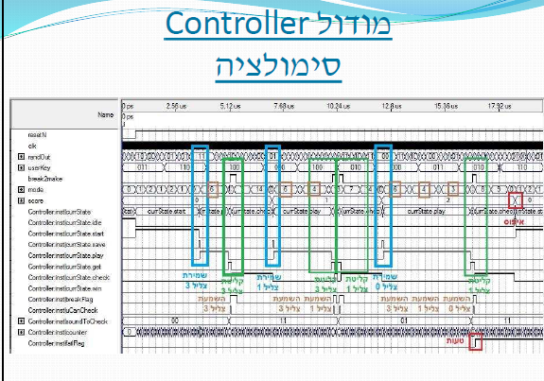

**דוגמה**

|  |
| --- |
| מסך(י) סימולציה |

## [שם המודול] - [שם הסטודנט האחראי]

### דיאגרמת מלבנים

תאר את המודול כתהליך אחד או יותר.

|  |
| --- |
|  |

### דיאגרמת מצבים- bubble diagram ) בועות )

לתהליכים אותם מימשת בעזרת מכונת מצבים, צייר את דיאגרמת המצבים

|  |
| --- |
| דיאגרמת מצבים |

### פרט את המצבים העיקריים -

|  |  |  |
| --- | --- | --- |
| **שם המצב** | **פעילות עיקרית** | **לאיזה מצב עוברים מהמצב הנוכחי ובאילו תנאים** |
| Idle  (דוגמא) | מאפסים את המונה count וממתינים לירידה באות השעון Kbd_CLK ובאות הנתונים Kbd_DAT. | **עוברים** ל**-** LowClk **עם** ירידה בשעון Kbd_CLK וגם ירידה ב- Kbd_DAT (סימן שמתחיל להגיע תו חדש) |
|  |  |  |
|  |  |  |
|  |  |  |
|  |  |  |

### מסך(י) סימולציה

יש לבדוק את כל הכניסות והיציאות, כל מקרי הקצה וכל המקרים המיוחדים.

אם יש צורך, הצג את תוצאות הסימולציה במספר חלונות. מעל כל חלון כתוב מה הוא בודק. סמן בעזרת חיצים על דיאגרמת הזמנים, את מקום הבדיקה.

וודא שבחלון הסימולציה רואים את רשימת האותות ואת ציר הזמן.

|  |
| --- |
| מסך(י) סימולציה |

# יש להגיש חלק זה בסוף מעבדת אינטגרציה / CODE REVIEW

# Signal Tap (S.T.)

אם השתמשת ב .T.S לזהות באג אמיתי בחומרה, צרף מסך של ה .T.S בו זיהית את הבאג. הסבר מה היה הבאג, כיצד זיהית אותו וכיצד תקנת אותו.

אם לא השתמשת ב .T.S לזיהוי באג בחומרה, **חבל**, אבל עדיין עליך צרף מסך של ה .T.S בו מתבצעת פעולה סינכרונית מסובכת יחסית והסבר אותה.

**שימו לב יש למלא חלק זה במהלך העבודה ולא לצאת ידי חובה אחרי שסיימתם**

|  |
| --- |
| מסך Signal Tap |

# מימוש ההירארכיה עליונה

## שרטוט

שרטוט מלבנים של ההירארכיה (העליונה של הפרויקט – מצויר מעל תדפיס הקוארטוס – ראה דוגמא

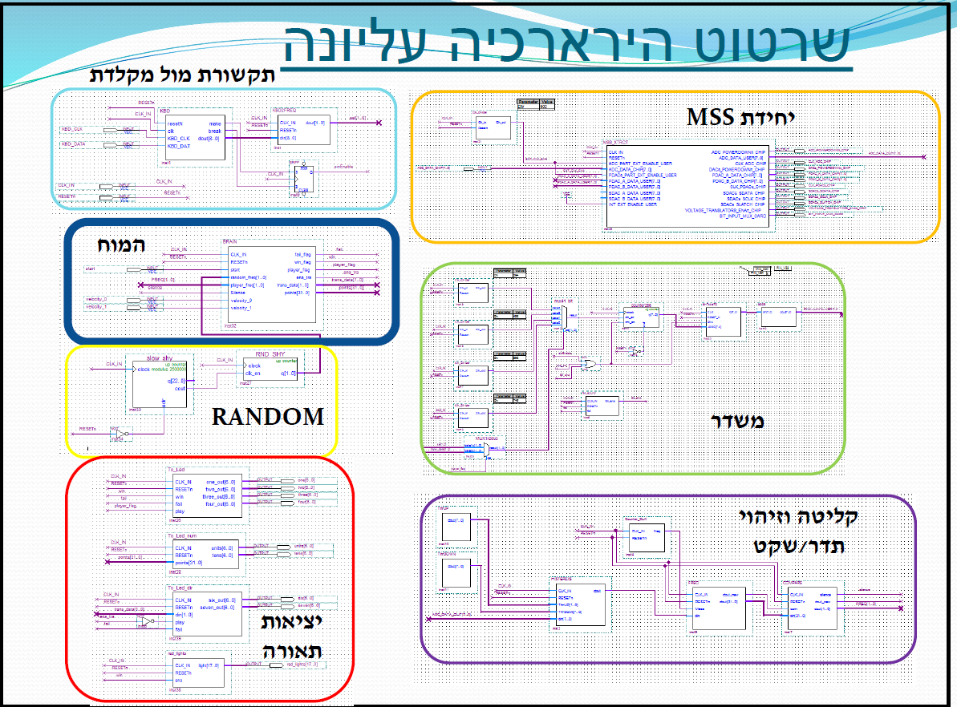

**דוגמה**

|  |
| --- |
| שרטוט ההירארכיה |

## צריכת משאבים

|  |
| --- |
| **מסך קומפילציה מוצלחת** |

האם צריכת המשאבים (CELLS סבירה , לאן לדעתכם הלכו רב המשאבים

האם עמדתם בדרישת קומפילציה בפחות מ10 דקות ?

# סיכום ומסקנות

עמידה בדרישות, קשיים , פתרונות אחרים, שימוש בכלים, מסקנות.

|  |
| --- |
| הסבר |

# המלצות לשנה הבאה

|  |
| --- |
|  |

# נספחים: דפי נתונים, דפי מידע שונים בהם השתמשת.

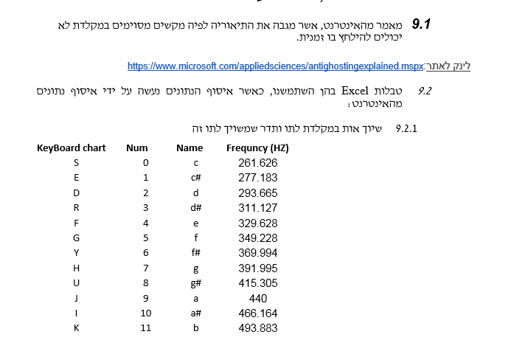

**דוגמה**

***לאחר שסיימת - לחץ על ה LINK ומלא בבקשה את השאלון המצורף***

|  |
| --- |
|  |
| |  | | --- | | [**מלא את הטופס**](https://docs.google.com/forms/d/e/1FAIpQLScKIokZgowmcDuf0l79Qzn_sybx6sq9v_V_CBx9J30Exvg08w/viewform?c=0&w=1) | |